1.0

Provođenje konačnog godišnjeg obračuna poreza na dohodak za 2025. godinu

2.0
24.11.2025.



Konačni godišnji obračun poreza obveza je isplatitelja u slučaju djelatnika koji su:

- kod njega ostvarivali primitke u čitavom poreznom razdoblju
- nisu mijenjali prebivalište ili uobičajeno boravište između gradova i općina koji su propisali plaćanje porezu na dohodak
Najčešći uzrok za razliku po godišnjem obračunu poreza na dohodak su nejednake isplate tijekom godine te slučajevi radnika koji su radili samo dio godine ostvarujući neko pravo iz socijalnog osiguranja poput bolovanja ili rodiljinog dopusta.

Konačni godišnji obračun poreza na dohodak provodi se nakon što je izvršen obračun plaće u koji ga želimo uključiti i to obično zajedno s posljednjom isplatom u godini. Ukoliko će neki djelatnici imati dodatne isplate, moguće ih je isključiti iz godišnjeg obračuna te njihov godišnji obračun napraviti zajedno s nekom od sljedećih isplata (do kraja godine). Obračun plaće u okviru kojega ćemo napraviti godišnji obračun označavamo uključivanjem parametra Godišnji obračun poreza na kartici Naknadni obračuni. Polje "za godinu" automatski se popunjava obzirom na datum isplate. Kada je uključen parametar Godišnji obračun poreza, bit će dostupna i tipka Godišnji obračun pomoću koje pristupamo izvršavanju godišnjeg obračuna. Tipka će biti nedostupna ukoliko je obračun zaključen.
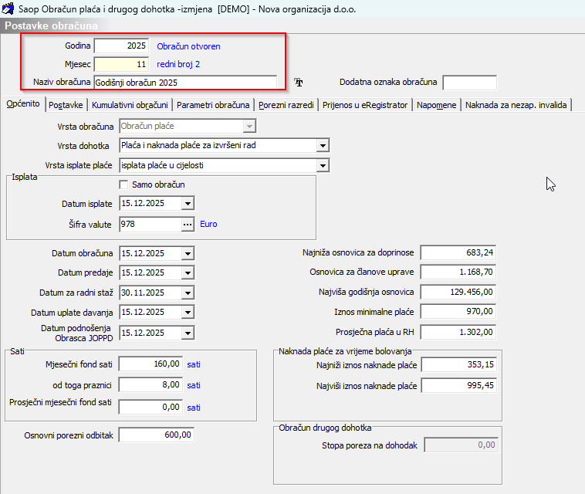

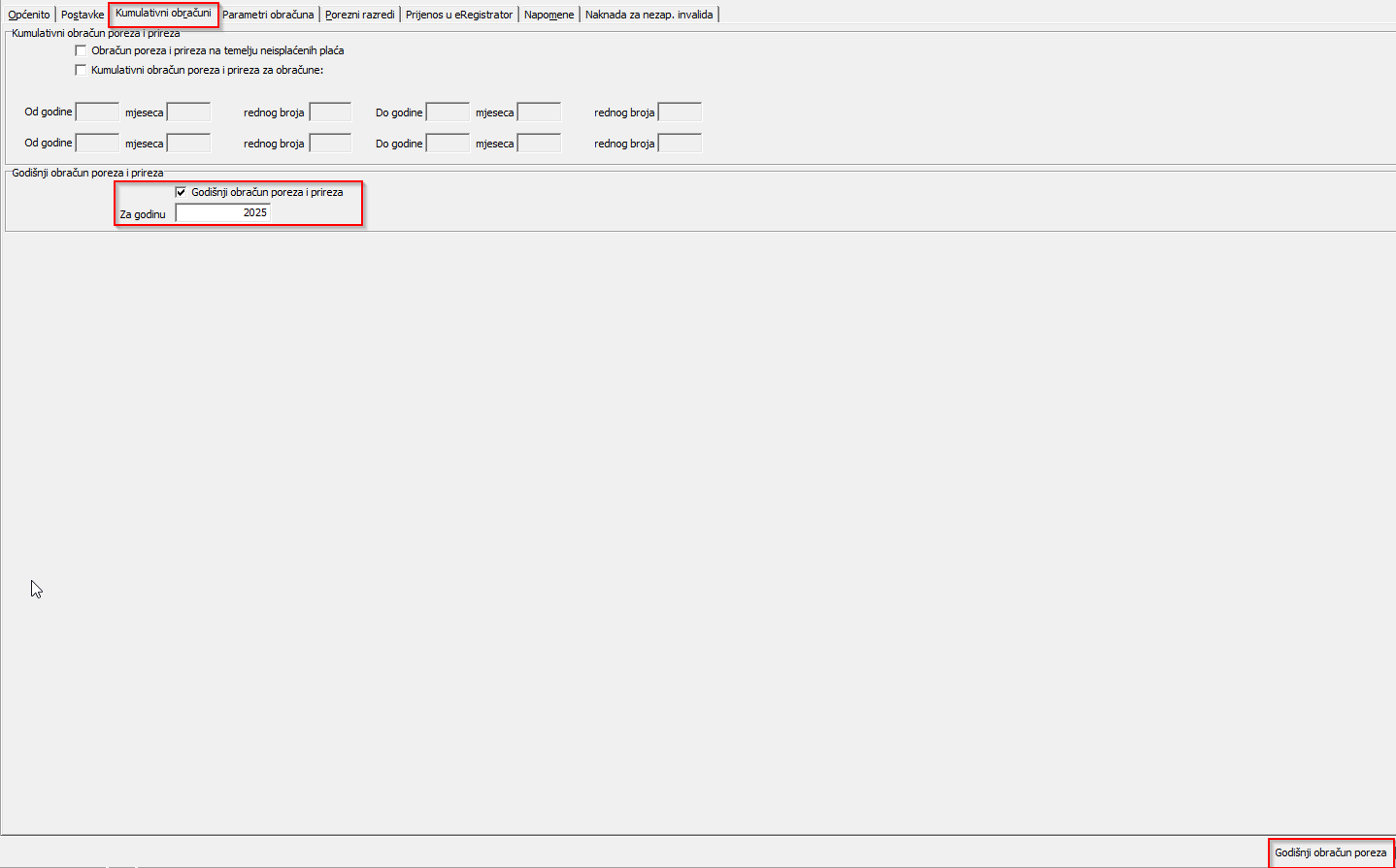

S obzirom na zakonske promjene koje su stupile na snagu početkom 2025. godine, a koje se odnose na promjene stopa poreza na dohodak po općinama zaključno sa 01.03.2025., korisnicima su poslane upute na koji način se stope osvježavaju.

Prilikom provođenja godišnjeg obračuna poreza koristi se prosječna niža i prosječna viša stopa poreza na dohodak one općine prebivališta djelatnika za koju provodimo godišnji obračun poreza, a koje se nalaze u šifrarniku Poreza po općinama dostupnom u programu unutar modula Obračuna plaće i drugog dohotka pod Šifrarnici / Davanja i obustave / Porezi po općinama.

Kako je u 2025. godini bilo općina koje su u tijeku godine mijenjale niže odnosno više stope poreza tako su se promijenile i prosječna niža i viša stope poreza na dohodak. Kontrola prosječnih stopa nadograđena je u verziji 2025.07.002 te su prosječne stope poreza na dohodak usklađene sa podacima koji su objavljeni na stranicama Porezne uprave.

Kontrola poreza na dohodak se provodi klikom na „Provjera prosječnih stopa poreza po općinama“.

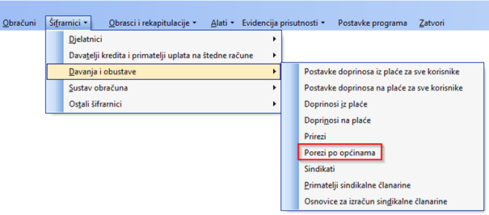

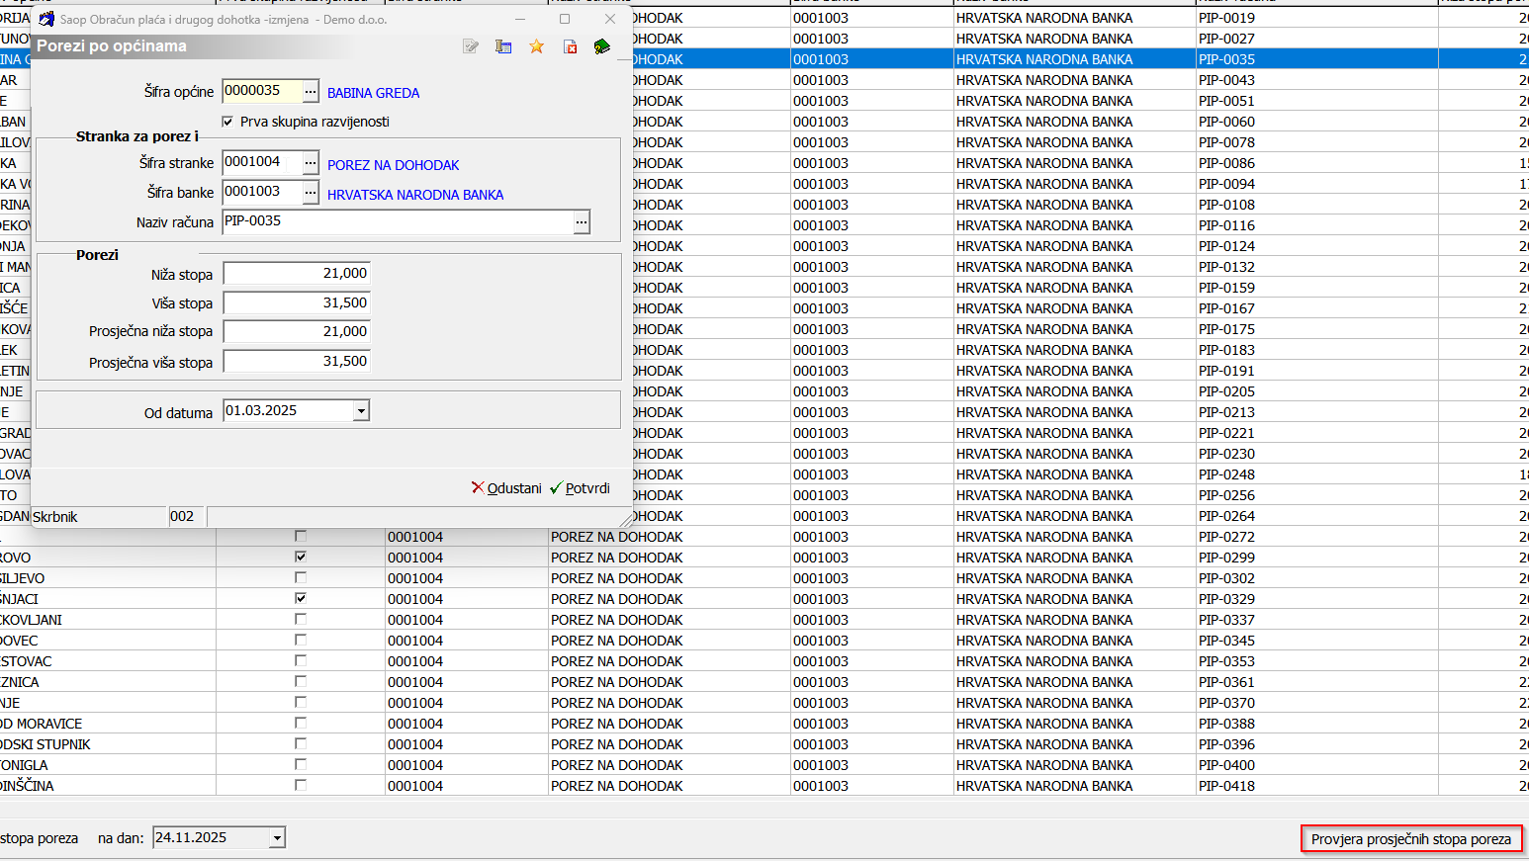

Kada program napravi kontrolu stopa poreza na dohodak ukoliko postoji razlika u odnosu na podatke sa Porezne uprave javlja se prikaz pojedinih općina/gradova kod kojih porezna stopa nije ispravna. Prikazuje se stopa koja je unesena u program i stopa koja je ispravna.
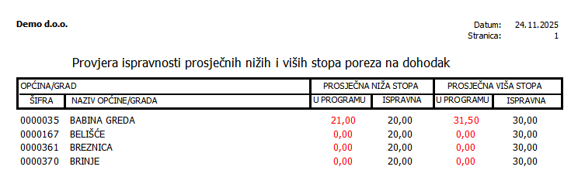

Ispravak stopa poreza na dohodak može se provesti na način da se prilikom provjere prosječnih stopa poreza na dohodak 4 puta klikne na Osvježi.

Prije pokretanja godišnjeg obračuna poreza možemo ispraviti i eventualne greške u faktorima osobnih odbitaka korištenima tijekom godine. Tablica u kojoj možemo ispraviti ove podatke dostupna je iz padajućeg izbornika Djelatnici/ Promjene u poreznoj kartici za konačni obračun:

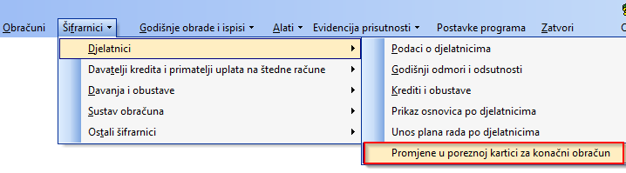
Na ekranu koji se pritom otvara moguće je odabrati djelatnika kojemu želimo ispraviti faktor te time i iznos osobnog odbitka za pojedini obračun. Nakon odabira djelatnika pokazat će se mjeseci u kojima je izvršen obračun, faktori i vrijednosti osobnih odbitaka. Ukoliko za neki mjesec želimo upisati drugi faktor osobnog odbitka, koji će biti uzet u obzir prilikom godišnjeg obračuna, ispravan iznos faktora osobnog odbitka upisujemo u polje faktor osobnog odbitka (novi) nakon čega će se izračunati i novi iznos osobnog odbitka prikazan u polju Vrijednost osobnog odbitka (nova).

Klikom na Potvrdi potvrđujemo upisane podatke za odabranog djelatnika.

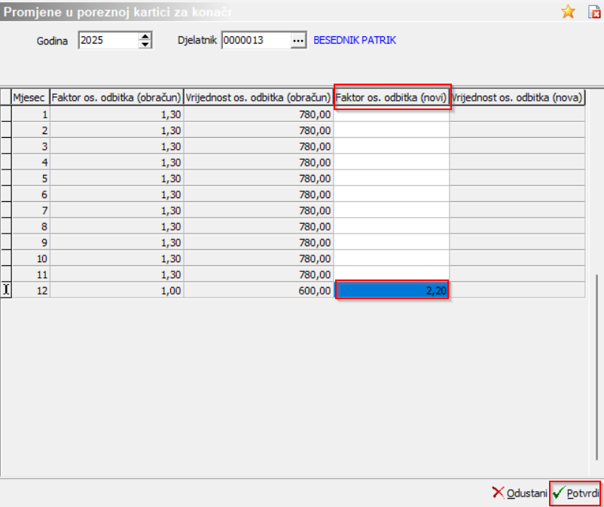

Nakon što su upisane eventualne izmjene faktora osobnih odbitaka te je izvršen obračun u sklopu kojega želimo provesti i godišnji obračun poreza, možemo pokrenuti i ikonu Godišnji obračun poreza koja postaje vidljiva kad je na kartici Naknadni obračuni uključen parametar Godišnji obračun poreza i prireza.

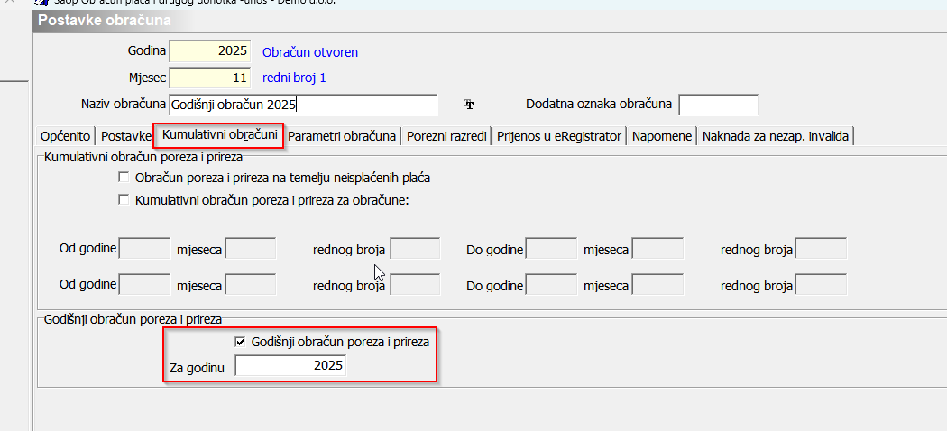
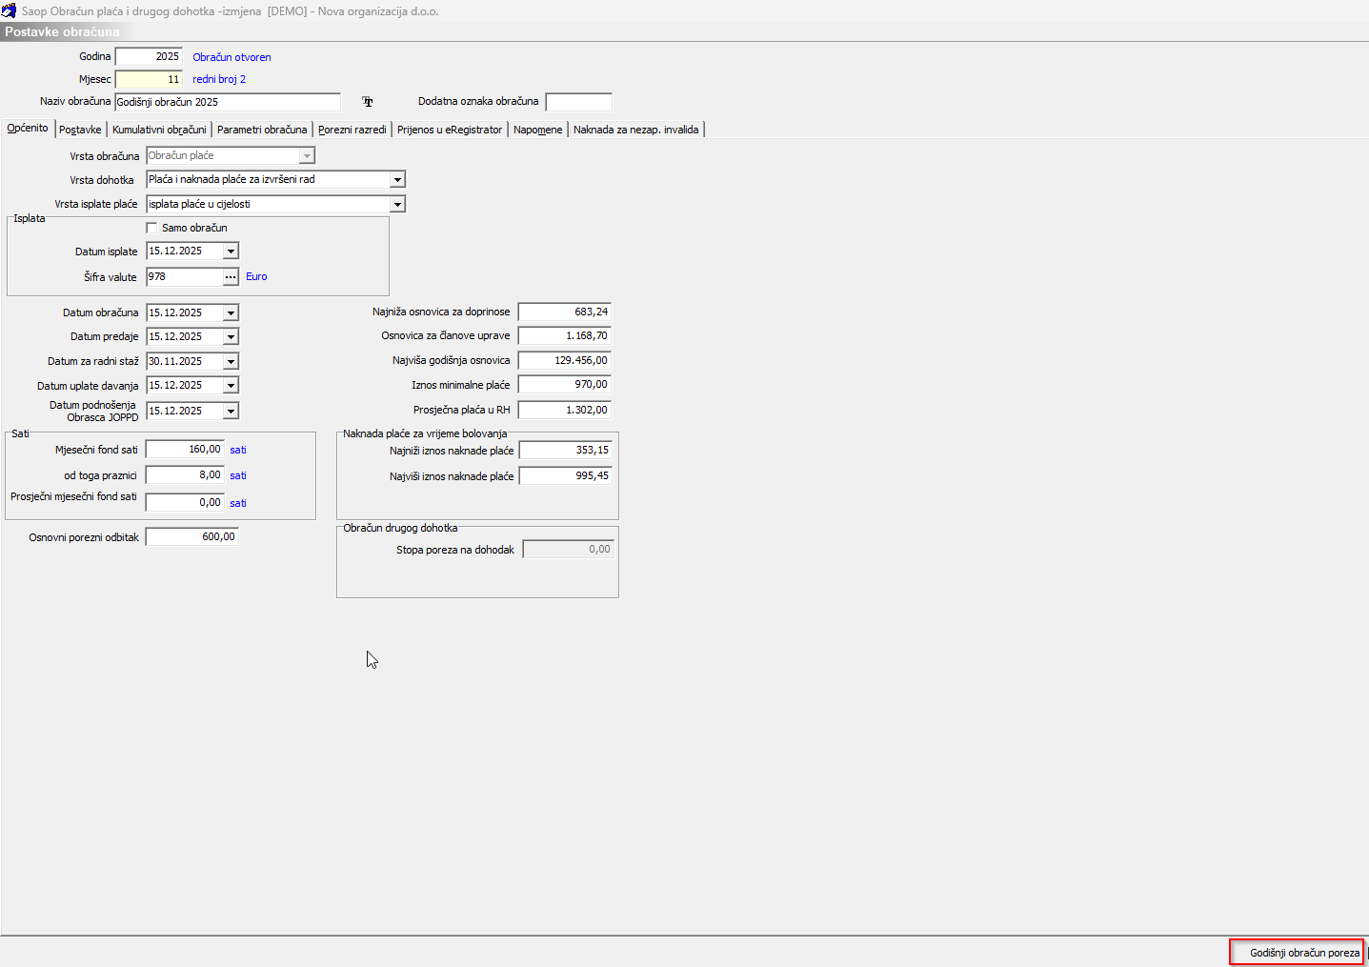

Godišnji obračun poreza na dohodak odrađuje se kroz sljedećih 5 koraka:

- Potvrđivanje
- Kontrola po djelatnicima
- Godišnji obračun
- Pregled godišnjeg obračuna
- Analiza godišnjeg obračuna
- Prijenos u obračun
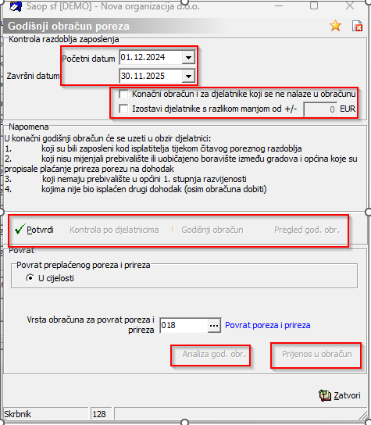

- Potvrđivanje

Klikom na potvrdi postavljaju se na nulu podaci godišnjeg obračuna za sve djelatnike kojima ga je moguće izvršiti. Nakon toga će postati dostupna ikona Kontrola po djelatnicima.
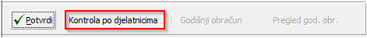

- Kontrola po djelatnicima

Klikom na Kontrola po djelatnicima otvara se ekran s popisom djelatnika iz odabranog obračuna koji zadovoljavaju uvjete za godišnji obračun poreza na dohodak. Program će iz popisa automatski isključiti one djelatnike kojima je obračunan drugi dohodak te koji su mijenjali općinu prebivališta.

U dijelu ekrana Kontrola razdoblja zaposlenja moguće je upisati početni i završni datum perioda unutar kojega je djelatnik morao biti zaposlen kako bi se prikazao u godišnjem obračunu poreza na dohodak.
Kao početne vrijednosti će se ponuditi 01.12. prethodne godine te 30.11. tekuće godine, ali datumsko razdoblje možemo i sami promijeniti, npr. na 01.01. do 31.12. u slučaju kad se plaća isplaćuje posljednjeg dana u mjesecu za tekući mjesec.
Djelatnici zaposleni nakon početnog datuma za kontrolu ili oni koji su prestali sa radnim odnosom nakon završnog datuma neće biti prikazani u popisu djelatnika kojima je moguće izvršiti konačni godišnji obračun poreza na dohodak.

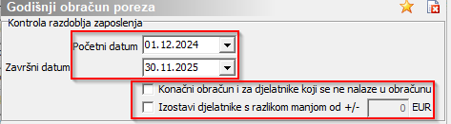

Napomena: Aktiviranje kvačice Konačni obračun i za djelatnike koji se ne nalaze u obračunu omogućuje nam da napravimo godišnji obračun i za one djelatnike čiji obračun plaće nismo radili u obračunu u sklopu kojega radimo godišnji obračun plaće.

Djelatnici kojima smo već izvršili godišnji obračun u tekućem obračunu također neće biti prikazani na popisu.

Dodana je mogućnosti Izostavi djelatnike s razlikom manjom od +/- gdje možemo izostaviti djelatnike koji imaju razliku po godišnjem obračunu poreza na dohodak do određenog iznosa (u praksi najčešće dođe do obračuna od nekoliko centi koji nastaju radi zaokruživanja).

Osim šifre, imena i prezimena te oznake da li je djelatnik uključen u godišnji obračun poreza na dohodak, u prikazu se nalaze i šifra i naziv općine kako bismo iz konačnog obračuna poreza na dohodak mogli jednostavnije izdvojili sve djelatnike s prebivalištem u određenoj općini u slučaju kada bismo provođenjem godišnjeg obračuna bili u preplati/dugovanju.​

Ukoliko želimo odabrati sve djelatnike za koje možemo izvršiti godišnji obračun, možemo ih označiti jednim potezom klikom na Odaberi sve.

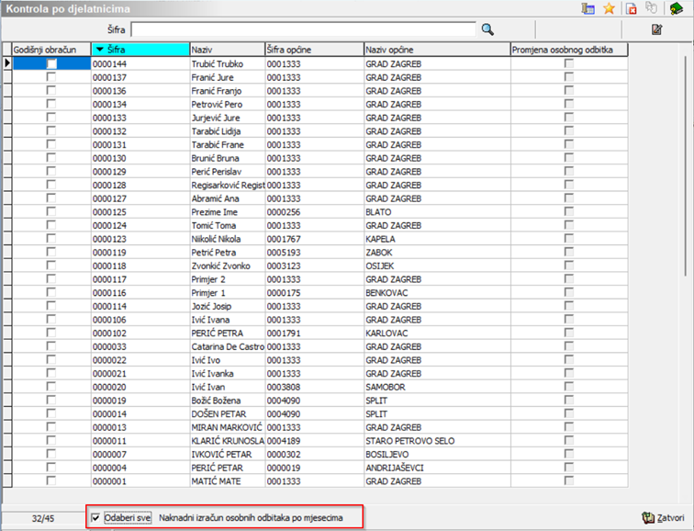

Djelatnike koji će biti uključeni u godišnji obračun možemo odabrati upisivanjem oznake u polje godišnji obračun. Klikom na Naknadni obračun osobnih odbitaka po mjesecima djelatnicima će se automatski popuniti promjene u poreznoj kartici za konačni obračun plaće sukladno obračunatim koeficijentima osobnih odbitaka na obračunima plaća te unesenim podacima o promjenama osobnih odbitaka djelatnika u matičnim podacima djelatnika.

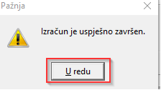

Oni djelatnici kojima su se automatski ažurirale navedene promjene imaju aktivnu kvačicu u koloni Promjena osobnog odbitka:

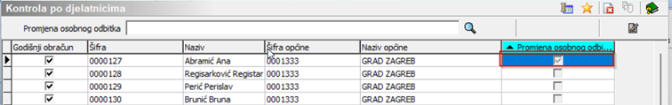

Klikom na ikonu Izmjena ulazimo u navedeni ekran gdje vidimo promjene u poreznoj kartici.
Napomena: Ove podatke možemo ručno izmijeniti i tako popunjena tablica ima prednost kod konačnog godišnjeg obračuna plaće
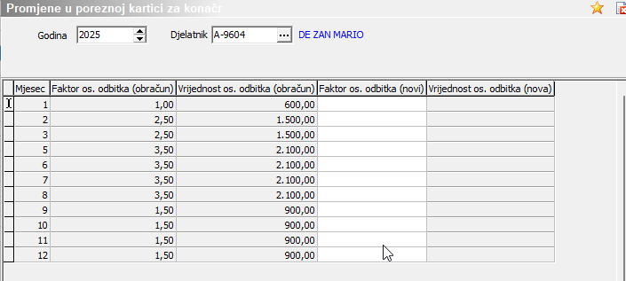

-primjer: djelatniku se kroz godinu mijenjao osobni odbitak sukladno promjenama na Poreznoj kartici.

- Godišnji obračun

Izračun godišnjeg obračuna poreza na dohodak vršimo klikom na ikonu Godišnji obračun.

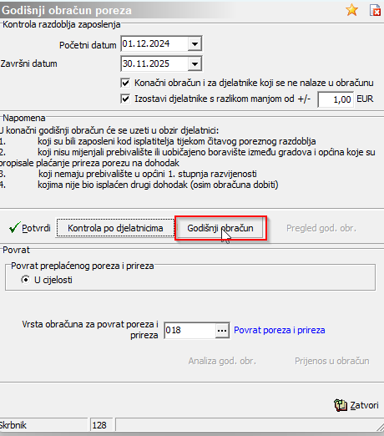

Nakon što je obračun izvršen, pojavit će se sljedeća obavijest:

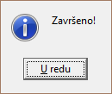

- Pregled godišnjeg obračuna

Nakon izvršenog godišnji obračun u koraku 3. postat će dostupna ikona Pregled god. obračuna odabirom koje će se prikazati izvješće koje sadrži popis općina/gradova te razlike za uplatu ili povrat po godišnjem obračunu.

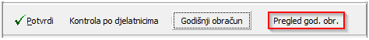

U situaciji kada na ispisu postoje općine kojima je ukupni iznos poreza negativan (ovim općinama će vrijednost u stupcu porez biti označena crvenom bojom), provođenjem konačnog obračuna na tim općinama došlo bi do preplate poreza.
Dvije su mogućnosti: djelatnike kojima je prebivalište u tim općinama moguće je isključiti iz godišnjeg obračuna ponavljanjem obračuna ili im je moguće izvršiti obračun, ali u tom slučaju na sljedećim obračunima moramo voditi računa o umanjenju iznosa poreza na nalozima za uplatu prema tim općinama.

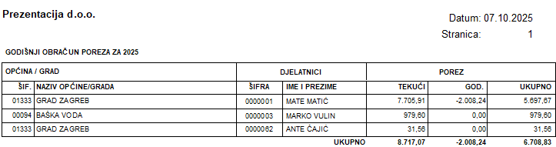

- Prijenos u obračun

Povrat poreza je moguć samo u cijelosti stoga je obvezan odabir vrste obračuna na kojoj će se obračunati povrat poreza iznad iznosa poreza tekućeg obračuna.
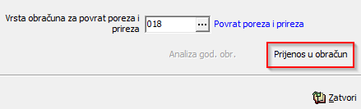

Pritom je potrebno odabrati i vrstu obračuna u koju će se upisati iznos povrata poreza na dohodak. Takva vrsta obračuna trebala bi biti definirana kao na sljedećim prikazima:

- Na kartici Općenito pod šifra grupe obračuna navodimo 8 - Materijalna prava ili 9 - Ostali neoporezivi primici, dok kao JOPPD oznaku navodimo oznaka primitka 0406 - Obveze po konačnom godišnjem obračunu poreza na dohodak. Podatak šifra vrste obračuna se može slobodno odrediti i ne mora biti jednak kao u primjeru na slici (018).
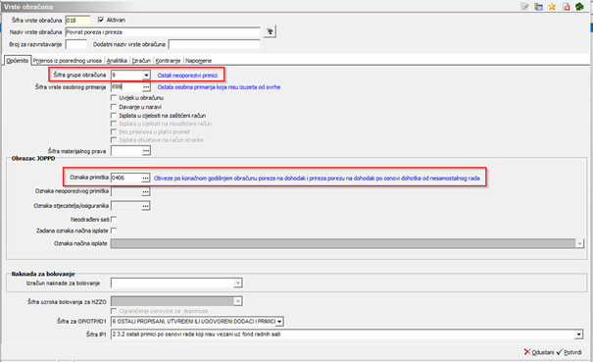

- Na kartici Izračun u dijelu ekrana Bruto iznos u polju Izračun iz padajućeg izbornika biramo Unos.
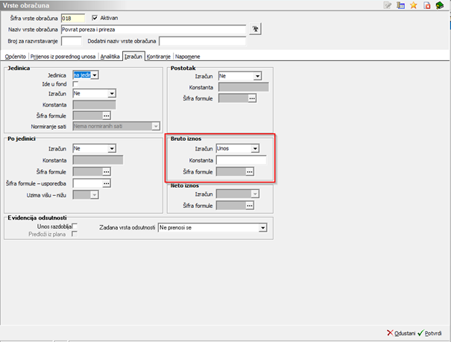

Nakon što je odabrana vrsta obračuna za povrat, prijenos obračunatih podataka u obračun odrađujemo odabirom ikone Prijenos u obračun.

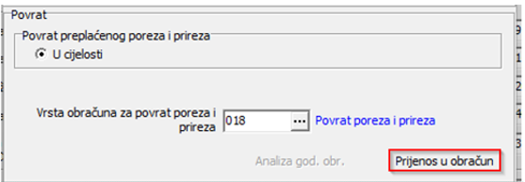

Nakon što se prijenos u obračun odradi, pojavit će se sljedeća obavijest:

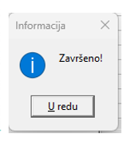
- Analiza godišnjeg obračuna

Analiza godišnjeg obračuna postaje dostupna nakon odrađenih svih koraka.

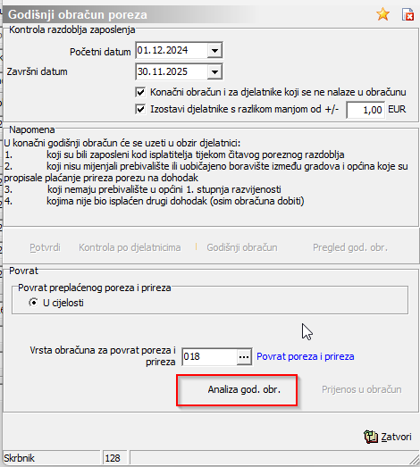
Parametri za pripremu OLAP analize godišnjeg obračuna poreza na dohodak su sljedeći:
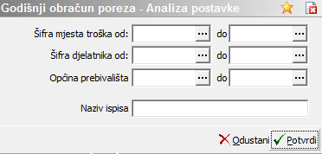

- Šifra mjesta troška od - do - upisivanjem šifre od i do možemo odabrati jedno mjesto troška ili raspon. Ostavljajući podatak prazan biramo sva mjesta troška.
- Šifra djelatnika od - do - upisivanjem šifre djelatnika od i do možemo odabrati jednog djelatnika ili raspon šifri djelatnika. Ostavljajući podatak prazan biramo sve djelatnike.
- Općina prebivališta - upisivanjem šifre od i do možemo odabrati jednu općinu ili raspon šifri općina. Ostavljajući podatak prazan biramo sve općine.
Klikom na Potvrdi otvorit će se OLAP analiza u formatu kako je prikazano niže:

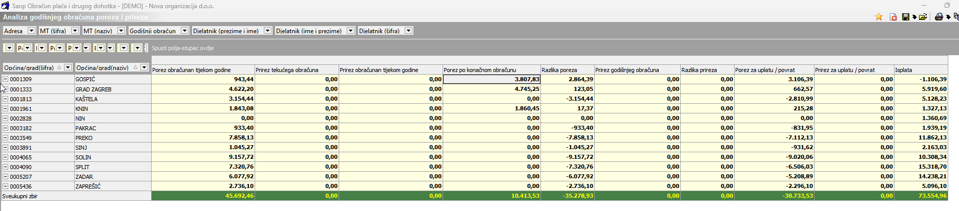

OLAP analiza godišnjeg obračuna poreza na dohodak dostupna je i naknadno iz popisa svih OLAP analiza obračuna.

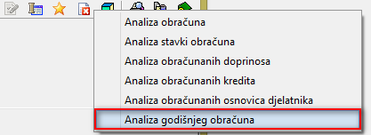

Ako nakon završetka godišnjeg obračuna ispišemo obračunski list nekoga djelatnika kojemu je izvršen godišnji obračun, vidjet ćemo niz polja koja su vidljiva samo u slučaju godišnjeg obračuna. U primjeru na slici vidljiva je situacija s povratom poreza iznad iznosa poreza tekućeg obračuna.

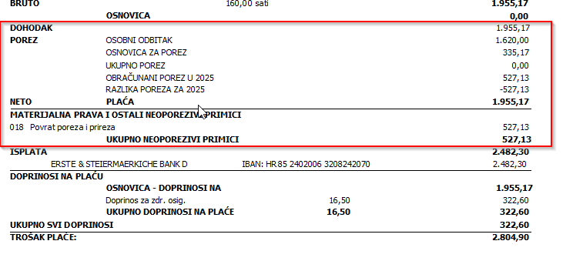
Obračunani porez u NNNN: suma obračunanog poreza po svim obračunima plaće u godini za koju se radi godišnji obračun, u primjeru na slici za 2025.
Porez po konačnom obračunu za NNNN: iznos obveze za porez po svim obračunima plaće za godinu za koju se radi godišnji obračun
Razlika poreza za NNNN: iznos razlike između obračunanog poreza i ukupne obveze za porez za godinu za koju se radi godišnji obračun
Porez za uplatu / povrat: iznos poreza za uplatu ili povrat nakon što je iznos poreza tekućeg obračuna umanjen iznosom povrata poreza ili uvećan za iznos poreza za uplatu.

Ukoliko nakon izvršenja godišnjeg obračuna želimo pojedine djelatnike isključiti iz godišnjeg obračuna dovoljno im je samo ponoviti obračun. U takvim situacijama, a prije ponavljanja obračuna, potrebno je obrisati neoporezivu stavku Povrata poreza ako se ona pojavila u obračunu djelatnika koje želimo isključiti iz godišnjeg obračuna plaće.

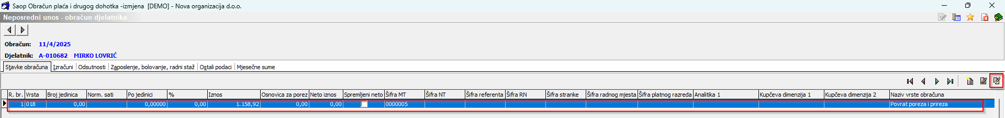

Pripremio:

Dragan Sarta
Poslovno sistemski analitičar Saop plaće
dragan.sarta@seyfor.hr

